Sprawozdanie

z ćwiczeń laboratoryjnych z przedmiotu Laboratorium Algebry Komputerowej

|  |  |
| --- | --- |
| **Ćwiczenie 6** | **Minimalizacja funkcji dwóch zmiennych** |
| Data oddania sprawozdania | 24.05.2017 |
| Imię i nazwisko  numer albumu studenta | Ivan Napolskykh  15948 |
| Uwagi prowadzącego |  |

**Zadanie (7 pkt.)**

function [**x0**, **f0**, **iter**]=naive(**x0**, **maxiter**, **krok**)

exec('cel.sci');

clf

exec('mapa.sci',0);

[**f0**,df0]=cel(**x0**);

**iter**=0;

kryt=norm(df0);

g=df0;

while(kryt>0.0001)&(**iter**<**maxiter**) do

x1=**x0**-**krok**\*g;

[f1,df1]=cel(x1);

**iter**=**iter**+1;

xsegs([**x0**(1);x1(1)]',[**x0**(2);x1(2)]');

**x0**=x1;

**f0**=f1;

kryt=norm(df1);

g=df1;

end

endfunction

**Mapa 1:**

Implementacja naiwna

Wykres

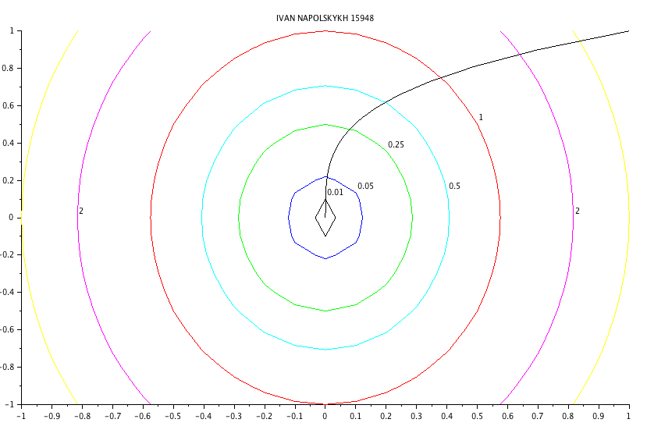

Punkt startowy: [1,1]

Liczba iteracji: 94

Implementacja dfp

Wykres

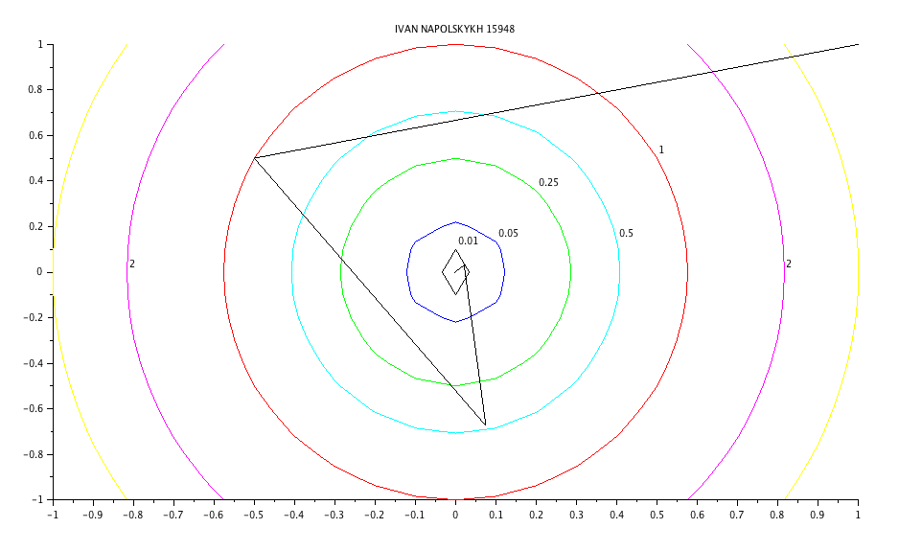

Punkt startowy: [1,1]

Liczba iteracji: 6

**Mapa 2:**

Implementacja naiwna

Wykres

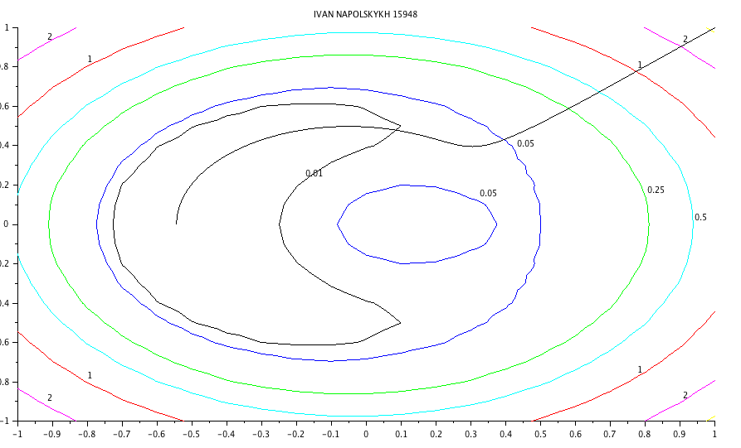

Punkt startowy:[1,1]

Liczba iteracji: 906

Implementacja dfp

Wykres

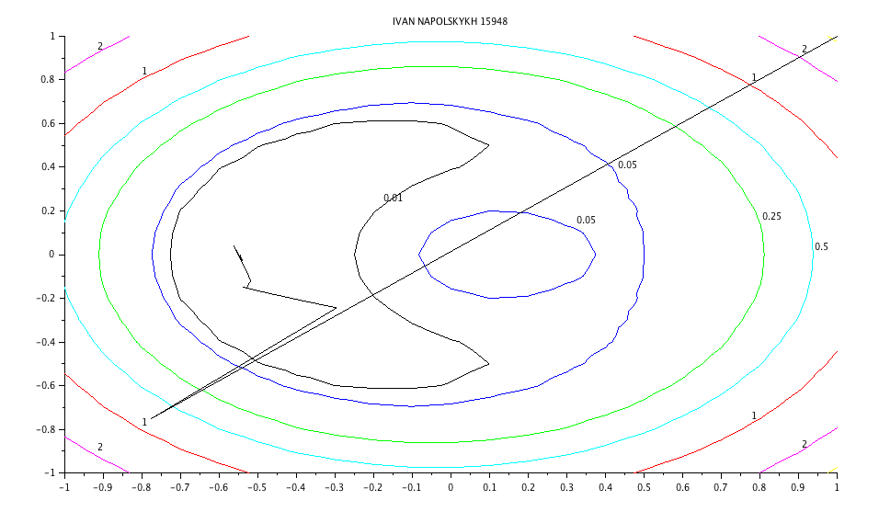

Punkt startowy:[1,1]

Liczba iteracji: 19

**Mapa 3:**

Implementacja naiwna

Wykres1

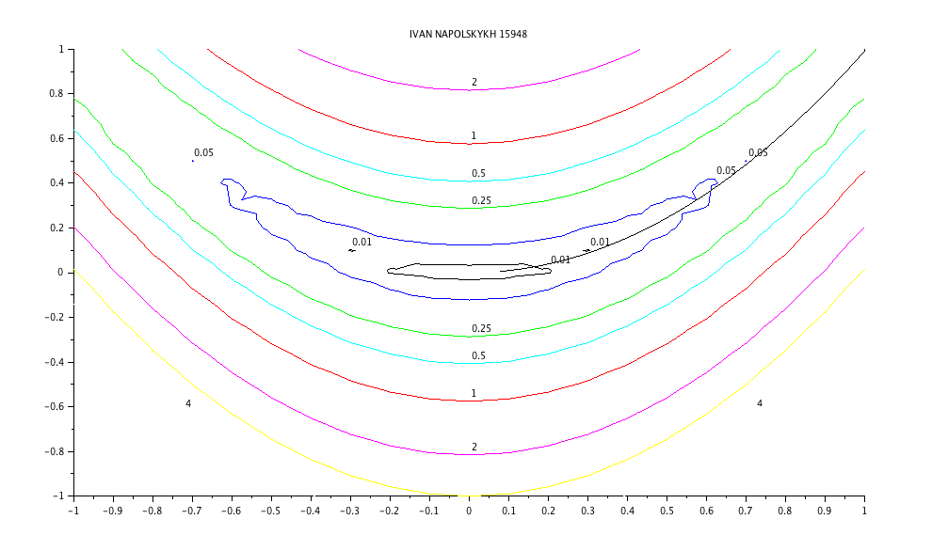

Punkt startowy: [1,1]

Liczba iteracji: 5000

Wykres2

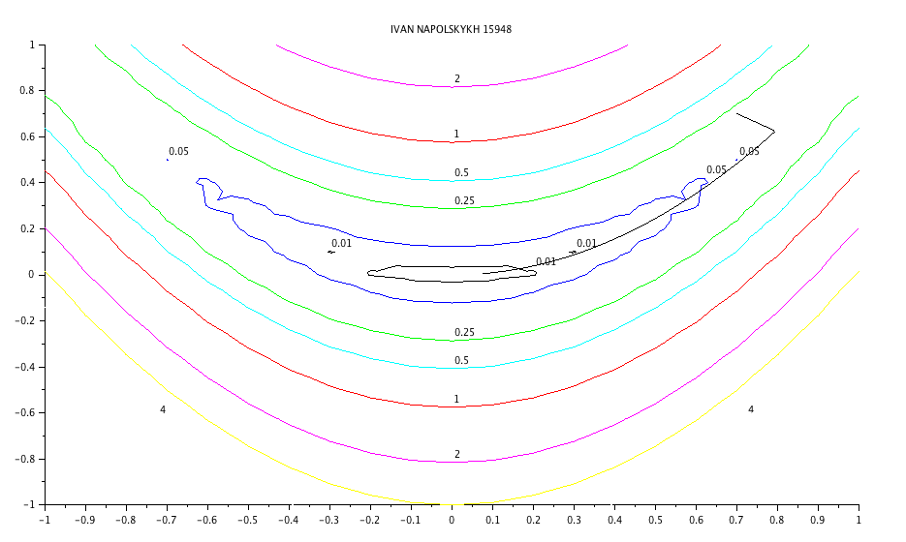

Punkt startowy: [0.7,0.7]

Liczba iteracji: 5000

Implementacja dfp

Wykres1

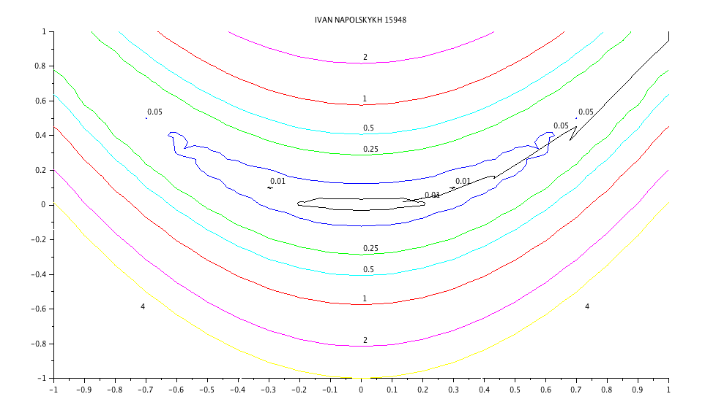

Punkt startowy: [1,1]

Liczba iteracji: 205

Wykres2

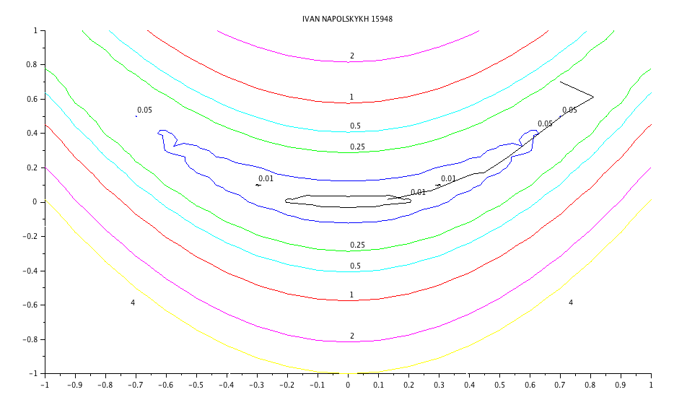

Punkt startowy: [0.7,0.7]

Liczba iteracji: 155

**UWAGA!**

**Zamieszczone w sprawozdaniu wykresy** **muszą być podpisane imieniem i nazwiskiem**.